

**2nd SARONIC SUP CUP**

**POROS 2023**

**ΠΡΟΣΚΛΗΣΗ–ΠΡΟΚΗΡΥΞΗ ΑΓΩΝΑ SUP**

**2nd Saronic SUP Cup**

1. **Διοργανωτής**

Το Αθλητικό Σωματείο ΣΑΡΩΝΙΚΟ ΤΡΙΑΘΛΟ και το τμήμα όρθιας σανιδοκωπηλασίας (SARONIC SUP TEAM) σε συνεργασία με την εταιρεία SARONIC OUTDOOR ACTIVITIES και υπό την αιγίδα της Ε.Ο.Κ.-Κ. και του Δήμου Πόρου σας προσκαλεί στο **2Ο Saronic SUP Cup** που θα διεξαχθεί στον Πόρο το **Σάββατο 21 και την Κυριακή 22 Οκτωβρίου 2023.**

1. **ΑΓΩΝΙΣΜΑΤΑ-ΚΑΤΗΓΟΡΙΕΣ-ΑΠΟΣΤΑΣΕΙΣ**

|  |  |  |  |  |
| --- | --- | --- | --- | --- |
| **ΑΓΩΝΙΣΜΑ** | **ΚΑΤΗΓΟΡΙΑ** | **ΕΤΟΣ**  **ΓΕΝΝΗΣΗΣ** | **ΤΥΠΟΣ**  **ΣΚΑΦΟΥΣ** | **ΑΠΟΣΤΑΣΗ** |
| ΜΕΓΑΛΩΝ ΑΠΟΣΤΑΣΕΩΝ - ΕΟΚΚ | MASTER ΑΝΔΡΩΝ ΓΥΝΑΙΚΩΝ 50 + | 1973 & παλαιότερα | Εώς 14’ | 10 χλμ. |
| ΜΕΓΑΛΩΝ ΑΠΟΣΤΑΣΕΩΝ - ΕΟΚΚ | MASTER ΑΝΔΡΩΝ ΓΥΝΑΙΚΩΝ 40 - 49 | 1983 - 1974 | έως 14’ | 10 χλμ. |
| ΜΕΓΑΛΩΝ ΑΠΟΣΤΑΣΕΩΝ - ΕΟΚΚ | ΑΝΔΡΩΝ ΓΥΝΑΙΚΩΝ | 2004-1983 | έως 14’ | 10 χλμ. |
| ΜΕΓΑΛΩΝ ΑΠΟΣΤΑΣΕΩΝ - ΟΡΕΝ | ΑΝΔΡΩΝ ΓΥΝΑΙΚΩΝ | 2004 & παλαιότερα | έως 14’ | 10 χλμ. |
| ΜΕΓΑΛΩΝ ΑΠΟΣΤΑΣΕΩΝ - ΟΡΕΝ | ΑΝΔΡΩΝ ΓΥΝΑΙΚΩΝ | 2004 & παλαιότερα | έως 14’ | 5 χλμ. |
| ΜΕΓΑΛΩΝ ΑΠΟΣΤΑΣΕΩΝ - - JUNIORS | ΕΦΗΒΩΝ ΝΕΑΝΙΔΩΝ | 2005-2006 | έως 14’ | 5 χλμ. |
| TECHNICAL RACE | ΑΝΔΡΩΝ ΓΥΝΑΙΚΩΝ 40+ | 1983 & παλαιότερα | έως 14’ | 1.300μ. |
| TECHNICAL RACE | ΑΝΔΡΩΝ ΓΥΝΑΙΚΩΝ | 2004-1983 | έως 14’ | 1.300μ. |
| TECHNICAL RACE OPEN | ΑΝΔΡΩΝ ΓΥΝΑΙΚΩΝ | 2004 & παλαιότερα | έως 14’ | 1.300μ. |
| TECHNICAL RACE JUNIORS | ΕΦΗΒΩΝ ΝΕΑΝΙΔΩΝ | 2005-2006 | έως 14’ | 1.300μ. |
| ΣΠΡΙΝΤ - SPRINT RACE JUNIORS | ΕΦΗΒΩΝ ΝΕΑΝΙΔΩΝ | 2005-2006 | έως 14’ | 200μ. |
| ΣΠΡΙΝΤ -SPRINT KIDS RACE OPEN | ΠΑΙΔΩΝ ΚΟΡΑΣΙΔΩΝ | 2006 & νεότερα | έως 14’ | 200μ. |
| ΣΠΡΙΝΤ -SPRINT KIDS RACE (ΕΟΚΚ) | ΠΑΜΠΑΙΔΩΝ ΠΑΝΚΟΡΑΣΙΔΩΝ | 2009-2010 | έως 14’ | 200μ. |
| ΣΠΡΙΝΤ -SPRINT KIDS RACE (ΕΟΚΚ) | ΠΑΙΔΩΝ ΚΟΡΑΣΙΔΩΝ | 2007-2008 | έως 14’ | 200μ. |
| FUN OPEN | ΑΝΔΡΩΝ ΓΥΝΑΙΚΩΝ | 2004 & παλαιότερα | έως 14’ | 1.000μ. |
| FUN JUNIORS | ΕΦΗΒΩΝ ΝΕΑΝΙΔΩΝ | 2005-2006 | έως 14’ | 1.000μ. |
| FUN KIDS | ΠΑΙΔΩΝ ΚΟΡΑΣΙΔΩΝ | 2006 & νεότερα | έως 14’ | 1.000μ. |

*Όσοι αθλητές/τριες της ηλικιακής κατηγορίας Παίδων-Κορασίδων (Έτος γεννήσεως 2007-2008) έχουν το δικαίωμα να αγωνιστούν στην κατηγορία Εφήβων-Νεανίδων. Επίσης όσοι αθλητές της κατηγορίας Εφήβων – Νεανίδων (2005-2006) έχουν το δικαίωμα να αγωνιστούν στην κατηγορία Ανδρών Γυναικών. Οι αθλητές των κατηγοριών Παμπαίδων – Πανκορασίδων αγωνίζονται **ΜΟΝΟ**  στην κατηγορία τους.

Τα αγωνίσματα αποστάσεων θα έχουν κοινή εκκίνηση για όλες τις κατηγορίες μέσα από τη θάλασσα και τερματισμό στην παράλια με το κουπί στο χέρι. Τα αγωνίσματα Technical θα πραγματοποιηθούν σε heats μικρότερα ή ίσα των 10 αθλητών, θα έχουν εκκίνηση beach start και τερματισμό μέσα στη θάλασσα. Τα αγωνίσματα Sprint θα πραγματοποιηθούν σε heats μικρότερα ή ίσα των 9 αθλητών, θα έχουν εκκίνηση από τη θάλασσα και τερματισμό μέσα στη θάλασσα.

Σε περίπτωση που δεν συμπληρωθεί τριάδα στις κατηγορίες αγωνισμάτων οι συμμετέχοντες αθλητές θα μεταφερθούν στην ιδανικότερη κατηγορία του αγωνίσματός τους.

**3. ΕΛΕΓΧΟΣ ΔΕΛΤΙΩΝ ΑΘΛΗΤΩΝ - ΠΡΟΓΡΑΜΜΑ ΑΓΩΝΩΝ - ΚΛΗΡΩΣΗ**

**3.1. Έλεγχος Δελτίων Αθλητών – Καρτών Υγείας.**

Η διαπίστευση των αθλητών για τα αγωνίσματα θα διεξαχθεί τις παρακάτω ώρες και μέρες. Κατά τη διαδικασία της διαπίστευσης των αθλητών, οι αθλητές θα παραλαμβάνουν το ρουχισμό τους, τα νούμερα του αγώνα. Οι αθλητές οφείλουν να έχουν περάσει τη διαδικασία του ελέγχου τουλάχιστον μια ώρα πριν από την εκκίνηση του αγωνίσματος. Αθλητές που δεν έχουν περάσει από τη διαδικασία της διαπίστευσης δεν θα μπορούν να συμμετέχουν στο αγώνισμα που έχουν δηλωθεί. Η διαπίστευση των αθλητών θα γίνετε σε ειδικά διαμορφωμένο χώρο στην περιοχή της παραλίας Κανάλι κατά τις παρακάτω ώρες.

**Σάββατο 10.30 – 11.30**

**Κυριακή 08.00 – 09.00**

**3.2. Πρόγραμμα αγώνων.**

**ΣΑΒΒΑΤΟ 21/10/2023**

**09:00 – 13:00**

Άνοιγμα Γραμματείας - Παραλαβή Αγωνιστικών Πακέτων

**10:30 – 12:30**

Έλεγχος Δελτίων Αθλητών – Καρτών Υγείας.

**13:00**

Εκκίνηση Technical 1300m – Όλες οι κατηγορίες

**13:30**

Εκκίνηση FUN OPEN 1km – Όλες οι κατηγορίες

**Σ Η Μ Α Ν Τ Ι Κ Η Ε Ν Η Μ Ε Ρ Ω Σ Η ! ! ! !**

**18:30**

**ΤΕΧΝΙΚΗ ΣΥΣΚΕΨΗ:** στο Κτίριο Συγγρού (έναντι Λιμάνι Ferry Boat – Parking)

**ΚΥΡΙΑΚΗ 22/10/2023**

**08:00 – 12:00**

Άνοιγμα Γραμματείας - Παραλαβή Αγωνιστικών Πακέτων

**08:00 – 09:00**

Έλεγχος Δελτίων Αθλητών – Καρτών Υγείας.

**09:15**

Εκκίνηση Μεγάλης Απόστασης 10χλμ /Long Distance – Όλες οι κατηγορίες (Ηλεκτρονική χρονομέτρηση)

**09:20**

Εκκίνηση Μεγάλης Απόστασης 5χλμ /Semi Distance Juniors ΕΟΚΚ (Ηλεκτρονική χρονομέτρηση)

**11:00 – 11:30**

Έλεγχος Δελτίων Αθλητών – Καρτών Υγείας SPRINT

**12:00**

Εκκίνηση Sprint – Όλες οι κατηγορίες

**3.3. Κλήρωση-Φύλλα αγώνα.**

Η κλήρωση των heats θα πραγματοποιηθεί στις εγκαταστάσεις του SARONIC OUTDOOR ACTIVITIES την Πέμπτη 19/10/2023 περί ώρας 10:30

και τα φύλλα αγώνα θα αναρτηθούν στα social media του αγώνα και στην επίσημη σελίδα του αγώνα στο πεδίο ‘‘ΦΥΛΛΑ ΑΓΩΝΑ - ΚΛΗΡΩΣΕΙΣ’’

**4.ΥΠΟΒΟΛΗ ΔΙΚΑΙΟΛΟΓΗΤΙΚΩΝ- ΔΙΚΑΙΩΜΑ ΚΑΙ ΟΡΟΙ ΣΥΜΜΕΤΟΧΗΣ.**

Δικαίωμα συμμέτοχης στα αγωνίσματα SPRINT & TECHNICAL έχουν όλοι οι αθλητές/τριες που πληρούν τα παρακάτω:

- Δελτίο αθλητικής ιδιότητας της Ε.Ο.Κ.-Κ. ανανεωμένο για το 2023

- Θεωρημένη κάρτα υγειάς για το 2023 , (ή τουλάχιστον να μην έχει περάσει ένας χρόνος από την τελευταία ημερομηνία θεώρησης), σύμφωνα με το άρθ. 33 πργ. 9, Ν.2725/99 όπως ισχύει σήμερα και την αρ. ΤΑΕΥΕ/386611/15976/1417/152 Κ.Υ.Α. (ΦΕΚ. 3254-Β’/08.8.2018).

Δικαίωμα συμμετοχής στα αγωνίσματα FUN και στα αγωνίσματα ΜΕΓΑΛΗ ΑΠΟΣΤΑΣΗ 10 χλμ ΟΡΕΝ και ΜΕΓΑΛΗ ΑΠΟΣΤΑΣΗ 5 χλμ ΟΡΕΝ έχουν όλοι οι αθλητές/τριες που πληρούν τα παρακάτω:

- Πρόσφατη ιατρική βεβαίωση από καρδιολόγο.

- Υπεύθυνη δήλωση αποδοχής των ορών και των κανονισμών του αγώνα.

**5. ΠΑΡΑΒΟΛΟ ΣΥΜΜΕΤΟΧΗΣ - ΔΗΛΩΣΕΙΣ ΣΥΜΜΕΤΟΧΗΣ**

**5.1 Παράβολο Συμμετοχής**

Το παράβολο συμμετοχής ορίζεται ως ακολούθως:

• Στα 35 ευρώ για τη συμμετοχή στα αγωνίσματα 10 χλμ ΟΡΕΝ ή 5 χλμ ΟΡΕΝ και 50 ευρώ συνολικά και για τη συμμετοχή σε όλα τα υπόλοιπα αγωνίσματα του Σαββάτου για κάθε συμμετέχοντα αθλητή/τρια .

• Στα 30 ευρώ για την συμμετοχή στα αγωνίσματα 10 χλμ ή 5 χλμ με κατοχή δελτίου της Ομοσπονδίας και 45 ευρώ συνολικά και για την συμμετοχή σε όλα τα υπόλοιπα αγωνίσματα του Σαββάτου για κάθε συμμετέχοντα αθλητή ή αθλήτρια.

• Στα αγωνίσματα Fun Kids ΟΡΕΝ και Sprint kids ΟΡΕΝ 15 ευρώ για ένα εκ των δυο και 20 ευρώ και για τα δύο αγωνίσματα μαζί.

Το παράβολο συμμετοχής για τους συλλόγους θα πληρώνεται κατά τη διαδικασία της διαπίστευσης των αθλητών. Για τους αθλητές εκτός Συλλόγων (ΟΡΕΝ, δηλαδή χωρίς δελτίο) η συμμετοχή στον αγώνα και η πληρωμή θα πραγματοποιηθεί μέσα από την επίσημη ιστοσελίδα του αγώνα και τραπεζικού λογαριασμού.

**5.2 Δηλώσεις Συμμετοχής**

Για τη συμμετοχή των αθλητών Συλλόγων στα αγωνίσματα Μεγάλης Απόστασης 10 και 5 χλμ Juniors, SPRINT & TECHNICAL τα Σωματεία των αθλητών θα πρέπει να συμπληρώσουν την φόρμα 1. Οι δηλώσεις συμμετοχής θα πρέπει να αποσταλούν μέχρι και τη Δευτέρα 16/10/2023.

Για τη συμμετοχή στα αγωνίσματα Μεγάλης Απόστασης 10 και 5 χλμ ΟΡΕΝ, SPRINT ΟΡΕΝ , TECHNICAL ΟΡΕΝ, και FUN ΟΡΕΝ όλοι οι αθλητές θα πρέπει να δηλώσουν συμμετοχή στην επίσημη ιστοσελίδα του αγώνα[**https://saronicactivities.com/2nd-saronic-activities-saronic-sup-cup.html**](https://saronicactivities.com/2nd-saronic-activities-saronic-sup-cup.html)στο πεδίο ‘’ΕΓΓΡΑΦΕΣ’’ και να πληρώσουν το αντίτιμο της συμμετοχής τους στον λογαριασμό που αναγράφεται στο ίδιο πεδίο εντός 4 ημερών.

**6. ΚΑΝΟΝΙΣΜΟΙ–ΕΙΔΙΚΕΣ ΔΙΑΤΑΞΕΙΣ**

Θα ισχύσει ο Κανονισμός Αγώνων SUP της Ε.Ο.Κ.-Κ. έκτος των άρθρων που αναφέρονται στους τεχνικούς κανονισμούς οι οποίοι έχουν τροποποιηθεί από τη Διεθνή Ομοσπονδία Κάνοε (ICF) και με τους οποίους θα διεξαχθεί ο αγώνας.

H χρήση του Leash και του σωσιβίου είναι υποχρεωτική για τα αγωνίσματα ΜΕΓΑΛΩΝ ΑΠΟΣΤΑΣΕΩΝ 5 & 10 χλμ. H χρήση του σωσιβίου είναι υποχρεωτική για όλα τα αγωνίσματα για τους ανήλικους αθλητές ΟΡΕΝ. Οι συμμετέχοντες υποχρεούνται να φορούν το μπλουζάκι της διοργάνωσης καθ’ όλη τη διάρκεια των αγώνων, για την ασφάλεια τους, αλλά και για να είναι αναγνωρίσιμοι από τους κριτές. Σε περίπτωση που χαθεί και ζητηθεί από την επιτροπή να τους δοθεί νέο, το κόστος θα είναι επιπλέον 10€.

**7. ΥΓΕΙΟΝΟΜΙΚΗ ΚΑΛΥΨΗ - ΑΣΦΑΛΕΙΑ ΑΘΛΗΤΩΝ**

Για την ασφάλεια των αθλητών καθ’ όλη τη διάρκεια του αγώνα θα υπάρχει γιατρός, ναυαγοσώστες, σωστικά σκάφη και ασθενοφόρο.

**8. ΕΥΘΥΝΗ**

Ο χώρος διεξαγωγής του αγώνα έχει πολλές ιδιαιτερότητες και απαιτείται κατανόηση και συνεργασία μεταξύ των συμμετεχόντων αθλητών και της διοργάνωσης. Οι συμμετέχοντες αγωνίζονται με δική τους ευθύνη. Τόσο το Σωματείο ΣΑΡΩΝΙΚΟ ΤΡΙΑΘΛΟ, η εταιρεία SARONIC OUTDOOR ACTIVITIES όσο και η Επιτροπή του Αγώνα δεν φέρουν καμία ευθύνη για ότι τυχόν συμβεί στους αγωνιζόμενους ή τα σκάφη κατά τη διάρκεια του αγώνα ή οποιαδήποτε άλλη ώρα στη συγκεκριμένη εκδήλωση.

**9. ΕΝΣΤΑΣΕΙΣ**

Λόγω του χαρακτήρα του αγώνα, ενστάσεις δεν θα γίνονται δεκτές.

**10. ΔΙΑΦΗΜΙΣΕΙΣ**

Ο διοργανωτής δύναται να ζητήσει από τους συμμετέχοντες να φέρουν διαφήμιση των χορηγών των αγώνων επ’ αυτών και επί του εξοπλισμού τους. Οι συμμετέχοντες αποδέχονται τη φωτογράφιση και βιντεοσκόπησή τους εντός και έκτος του αγώνα και την προβολή του υλικού στα Μ.Μ.Ε. και στο διαδίκτυο.

**11. ΕΠΑΘΛΑ**

Σε όλες τις κατηγορίες θα απονεμηθεί ξεχωριστό θεματικό έπαθλο στους τρεις πρώτους κάθε κατηγορίας. Οι απονομές όλων των αγωνισμάτων θα γίνουν μετά το τέλος των αγώνων (ΚΥΡΙΑΚΗ 21/10 στις 13:30)

Σε όλα τα αγωνίσματα όλοι οι συμμετέχοντες θα παραλάβουν θεματικό αναμνηστικό μετάλλιο.

Στο αγώνισμα FUN 1000 μ **ΔΕΝ** θα απονεμηθούν βραβεία στους νικητές, εκτός του θεματικού αναμνηστικού μεταλλίου που θα λάβουν όλοι οι συμμετέχοντες.

**13. ΠΑΡΟΧΕΣ**

**-** Αναμνηστικό μετάλλιο σε όλους τους συμμετέχοντες όλων των αγωνισμάτων.

- T-shirt Αγώνα

- Ηλεκτρονική χρονομέτρηση κατά την διάρκεια των 2 αγώνων μεγάλων αποστάσεων 5 και 10 χλμ για όλους τους συμμετέχοντες των εν λόγω αγώνων.

- Νερό

- Ενεργειακό Σνακ

- Ηλεκτρολύτες (για τους 2 μεγάλους αγώνες)

**ΠΕΡΙΓΡΑΦΗ ΔΙΑΔΡΟΜΩΝ–ΟΔΗΓΙΕΣ ΠΛΟΥ**

Σύμφωνα με τον προγραμματισμό μας μέσα σε 2 μέρες θα ολοκληρώσουμε 6 αγωνίσματα. Το Σάββατο το πρωί 21 Οκτωβρίου θα διεξαχθούν στην παραλία Κανάλι τα αγωνίσματα των κατηγοριών: FUN OPEN– 1Km, Kids Fun OPEN – 1Km και Technical 1.300μ.

Την Κυριακή το πρωί 22 Οκτωβρίου θα διεξαχθεί το αγώνισμα της Μεγάλης Απόστασης 10 χλμ – ΕΟΚΚ & ΟΡΕΝ με εκκίνηση και τερματισμό στην παραλία Κανάλι , καθώς και το αγώνισμα της Μεγάλης Απόστασης 5 χλμ – ΕΟΚΚ JUNIORS & ΟΡΕΝ που θα έχει εκκίνηση και τερματισμό εξίσου από την παραλία Κανάλι. Τέλος θα πραγματοποιηθούν τα αγωνίσματα Sprint Kids 200μ. και Sprint Juniors 200μ.

Όσοι επιλέξουν τον αγώνα των 5.000μ. και 10.000μ. θα έχουν την ευκαιρία να  κωπηλατήσουν κοντά από το νησάκι Μπούρτζι που βρίσκεται στα ανατολικά του λιμανιού του Πόρου.

Το μικρό νησί χρησιμοποιήθηκε σαν ναυτική βάση από το Βυζαντινό Στόλο κατά τον 7ο μ.Χ αιώνα και χρησιμοποιήθηκε σαν βάση στις επιθέσεις του κατά των Σαρακηνών. Επίσης υπάρχουν ενδείξεις ότι υπήρχε εκεί Βενετσιάνικο οχυρό, που πρέπει να χρησιμοποιήθηκε κατά την περίοδο της δράσης του Μοροζίνι και του στόλου του στην περιοχή περί τα 1687-1693.

Το σημερινό κάστρο κτίστηκε το 1826 από τον Βαυαρό φιλέλληνα Carl Wilhelm von Heideck,  όταν ήταν πρόεδρος της επιτροπής Εράνων.

To κάστρο έπαιξε σημαντικό ρόλο στην ανταρσία του Μιαούλη το 1831. Ο Μιαούλης κατόρθωσε να καταλάβει το φρούριο όπου εγκατέστησε φρούραρχο τον πλοίαρχο Φαλάγκα, για να ελέγχει με το πυροβολικό του το στενό. Και από εκεί εστράφη κατά του Καποδίστρια.

Επίσης θα έχουν την ευκαιρία να δουν το Ρολόι του Πόρου, όπου είναι το σύμβολο του νησιού, να δεσπόζει επιβλητικό πάνω από τον δίαυλο καθώς και να απολαύουν τον παραδοσιακό οικισμό από μία άλλη ιδιαίτερη οπτική μεριά, με την ξεχωριστή ιστορική αρχιτεκτονική του που διατηρείται έως σήμερα.

Στις επόμενες σελίδες μπορείτε να δείτε τους αγωνιστικούς στίβους. Ο στίβος των αγωνισμάτων ενδέχεται να τροποποιηθεί σύμφωνα με τις καιρικές συνθήκες

**2nd SARONIC SUP CUP**

**21-22 OCTOBER 2023**

**ΜΕΓΑΛΗ ΑΠΟΣΤΑΣΗ 10 χλμ ΕΟΚΚ & ΟΡΕΝ**

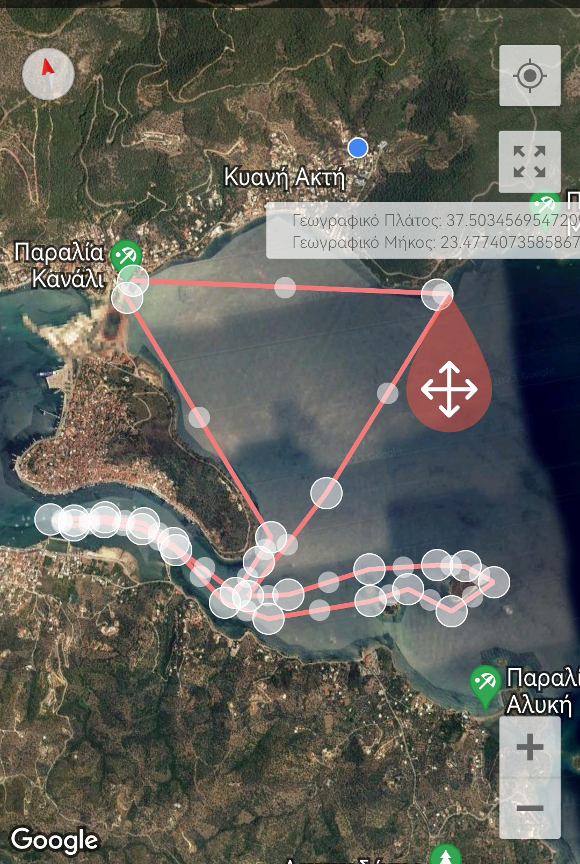

**2nd SARONIC SUP CUP**

**21-22 OCTOBER 2023**

**ΜΕΓΑΛΗ ΑΠΟΣΤΑΣΗ 5 χλμ ΕΟΚΚ JUNIORS & ΟΡΕΝ**

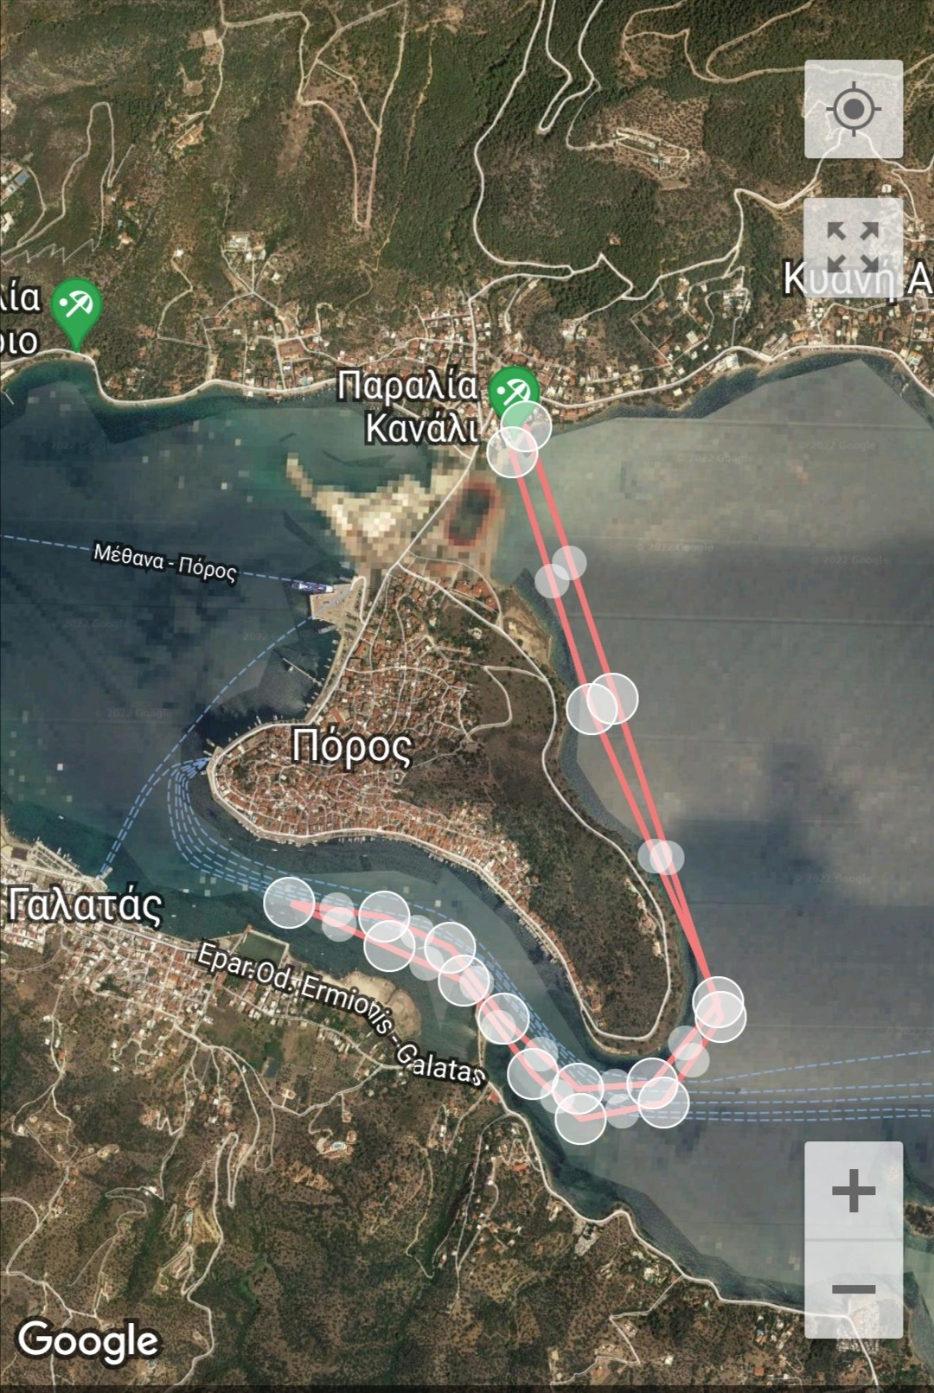

**2nd SARONIC SUP CUP**

**21-22 OCTOBER 2023**

**TECHNICAL DISTANCE 1300 χλμ ΕΟΚΚ - ΟΡΕΝ & ΕΟΚΚ JUNIORS**

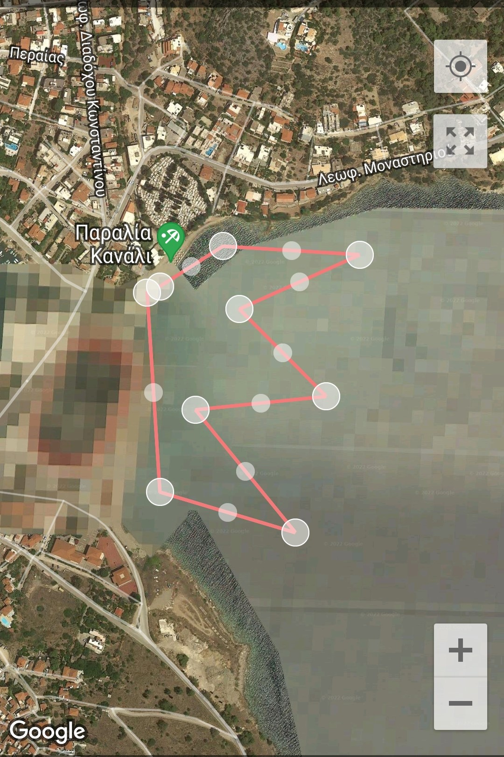

**2nd SARONIC SUP CUP**

**21-22 OCTOBER 2023**

**SPRINT DISTANCE 200 μ KIDS & JUNIORS**

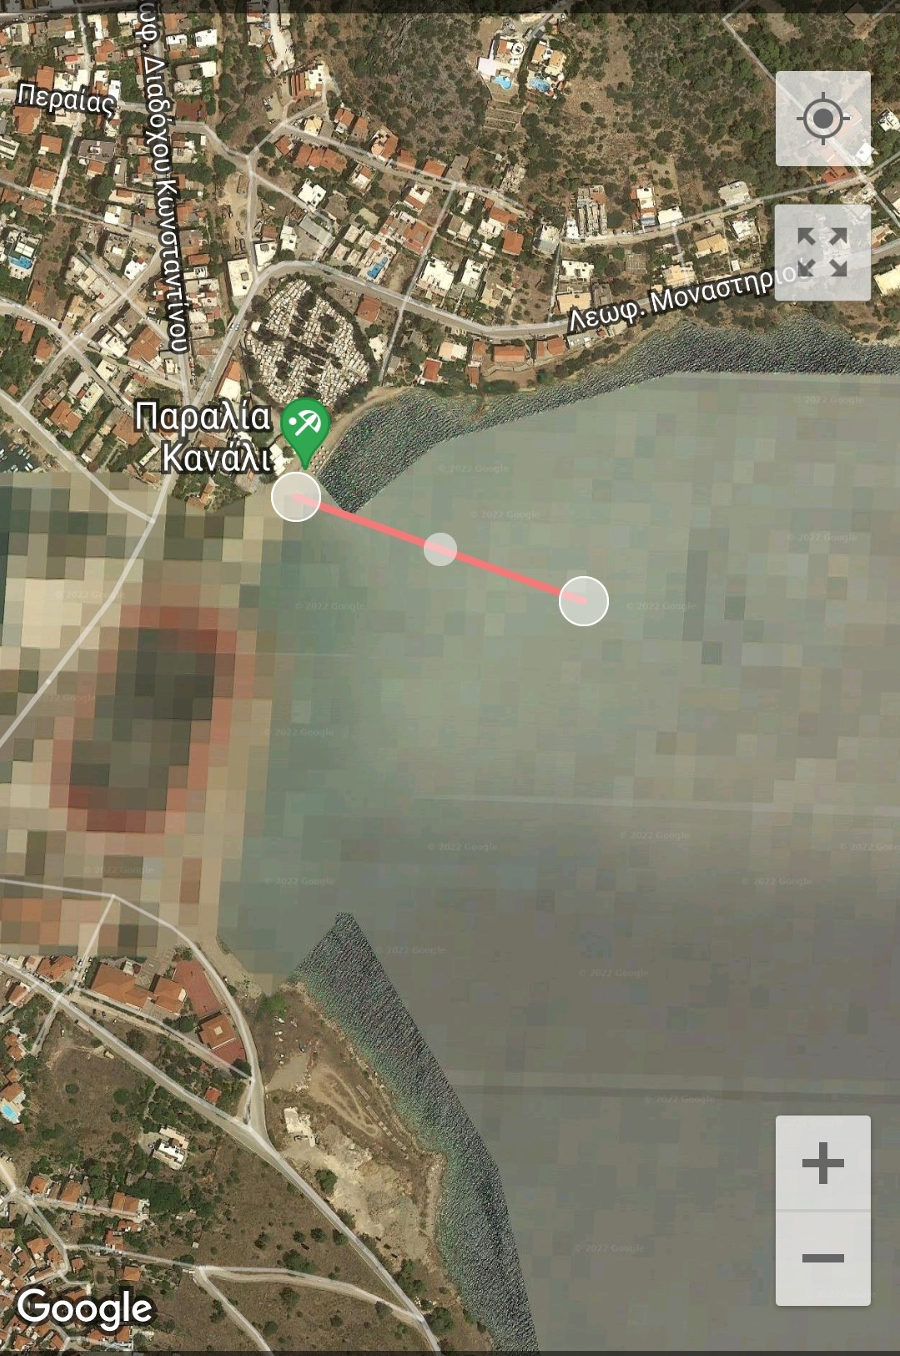

**2nd SARONIC SUP CUP**

**21-22 OCTOBER 2023**

**FUN DISTANCE 1000 m ΟΡΕΝ – JUNIORS & KIDS**



